E’ partito dal 01.07.2019 l’obbligo di trasmissione telematica dei corrispettivi giornalieri. Il 24 ottobre 2018 è entrato in vigore il decreto fiscale (D.L.119/2018) che ha istituito definitivamente l’obbligo di trasmettere telematicamente i corrispettivi giornalieri. Per agevolare l’adeguamento dei registratori di cassa con la funzione di invio automatico ha previsto un credito d’imposta.

Gli interessati

*Dal* ***01.07.2019*** *per i soggetti con volume d’affari superiore a 400.000 euro;*

*Dal* ***01.01.2020*** *per gli altri soggetti.*

**Come ci si adeguerà**

Entro tale scadenza ci si dovrà dotare dei nuovi registratori di cassa o adeguare quelli già esistenti, al fine di comunicare per via telematica tutti i corrispettivi della giornata all’Agenzia delle Entrate, questi saranno, appunto, in grado di inviare per via telematica ogni corrispettivo giornaliero all’Agenzia delle Entrate.

**Credito d’imposta: una buona notizia.**

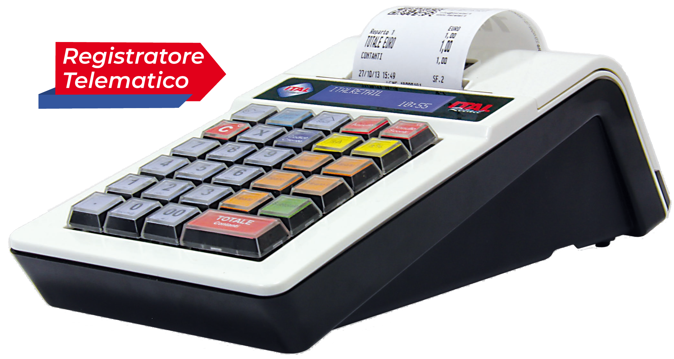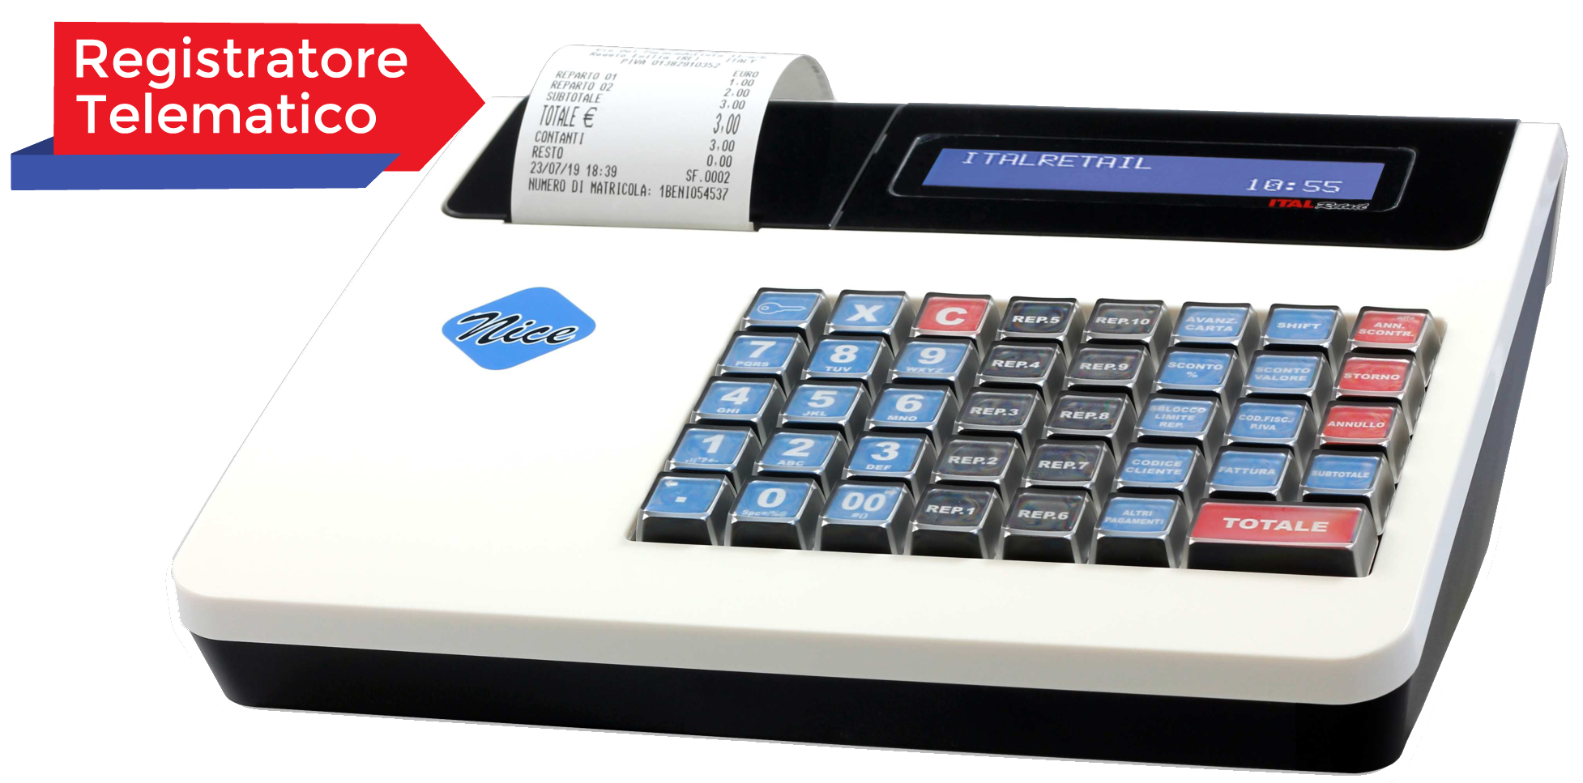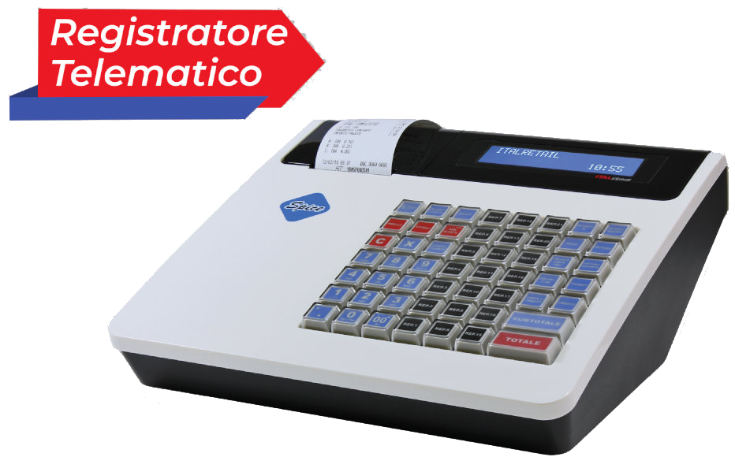Negli anni 2019 e 2020 è prevista la concessione di un credito d’imposta pari al 50% della spesa sostenuta, per un massimo di 250 euro in caso di acquisto e di 50 euro in caso di adattamento, per ogni strumento mediante il quale effettuare la memorizzazione e la trasmissione dei dati.

|  |  |  |  |
| --- | --- | --- | --- |
| logo outlookVisualizza immagine di origine  **QUESTO MODULO NON COSTITUISCE FORMA DI CONTRATTO**  Da compilare e rimandare via mail o via fax a:  imago@imago.srl  Fax 06 79.340.212 |  | MANIFESTAZIONE DI INTERESSE | |
| Il/la sottoscritto/a __________________________________________ in qualità di______________________________ del/della ____________________________________________(indicare denominazione e forma giuridica) con sede legale in _________, prov. ___, via ___________________________ Tel. __________________, E-mail _____________________ P.Iva__________________________  Associato presso la CIA sede provinciale di______________________ riferimento ufficio di_______________________________________ manifesta interesse verso il seguente prodotto. (barrare la scelta)   * ITALRETAIL ITALSTART * ITALRETAIL NICE * ITALRETAIL SPICE   Con modalità di pagamento (barrare la scelta):   * Unica soluzione * Finanziato   A tutti colori che aderiranno entro il 10Dicembre 2019 oltre ad uno sconto pari al 5% verrà fornita in omaggio borsa per il trasporto.  Per ulteriori informazioni commerciali contattare il *Sig. Luca Cavalli* al numero **327 0717231** o in alternativa al numero **06 79.341.005**  Per informazioni tecniche contattare il *Sig. Roberto Barabino* al numero**3476658265** |  |